N o r d i s k a R o t a r i a n e r
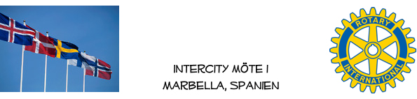

INBJUDAN TILL LUNCHMÖTE 190 FREDAG 1 NOVEMBER 2019

Rotaryvänner!

Den 18 oktober samlades 36 personer till lunch på Magna Café under Leif Svenssons värdskap. Deltagarna uppskattade mycket att få lyssna till Britt-Marie Boudrie som är Sveriges mest beresta kvinna och den enda svenska som besökt världens ALLA 193 FN-LÄNDER.

Fredag den 1 november blir det ett mycket intressant föredrag – igen!
Nils-Eric Öquist kommer att berätta om det spännande projektet Seniorhusen i Umeå där man utvecklar koncept för ett friskt åldrande. Arbetet sker i samarbete med Umeå Universitet och involverar i hög grad hyresgästerna och deras fysiska och mentala hälsa. Familjen Öquist har även bildat en stiftelse för att finansiera forskning för ett friskt åldrande.

Det blir som vanligt mingel på Magna Café från kl.12.30, därefter inledning med ”kampsång” och lunch kl 13.00 – varefter följer vinlotteri (för goda ändamål) och föredrag som avslutning till kaffet. Pris för medlemmar 25 EUR och gäster 30 EUR.

Hjärtligt välkomna hälsar
Folke Klint

ANMÄLAN SENAST ONSDAG KVÄLL DEN 30 OKTOBER!
Mer om Nordiska Rotarianer finns på www.nordiskarotarianer.eu

